**Játék a dátumokkal**

Kérjük be két **DateTimePicker** segítségével egy találkozó dátumát és idejét! A másodikat úgy állításuk be, hogy az időt mutassa, és a le-föl nyilak segítségével lehessen beállítani az órát, percet, másodpercet. (**format tulajdonság**)

**Az Értékel** gomb megnyomására az alábbiak történhetnek: Ha ez egy jövőbeni találkozó, akkor írjuk ki egy címkébe az addig visszalevő időt (napok száma és óra, perc). Ha már elmúlt a találkozó időpontja vagy pont most van, akkor a címkébe az „Ezt már lekésted!” szöveget írjuk. A címke kerüljön középre (vízszintesen).

Az ellenőrizhetőség kedvéért írassuk ki a találkozó idejét és az aktuális időt is.

A másik két gomb hatása a szokásos.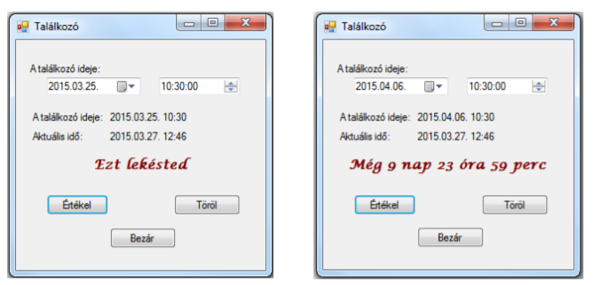

Lehetséges megoldásrészletek: A megoldásban az ábrán látható elnevezéseket használjuk: A két dátumválasztó neve: **dtTmPckrDatum** és **dtTmPckrIdo**. Néhány formai megjegyzés:

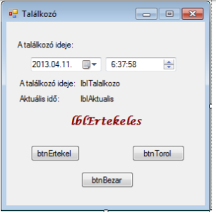

1. Ha azt szeretnénk, hogy ne lehessen átméretezni az alkalmazást, akkor a form tulajdonságai közül a FormBorderStyle tulajdonságot kell megváltoztatni valamelyik Fixed…stílusra. Ekkor nem lehet majd átméretezni, de még fel lehet növelni a méretét teljes képernyősre. Ha ezt sem szeretnénk, akkor a MaximizeBox tulajdonságot kell false-ra állítani.
2. Ha azt szeretnénk, hogy az értékelő felirat az alkalmazás közepén jelenjen meg, akkor az lblErtekeles címkét így kell beállítani:

* Az AutoSize tulajdonságát false-ra állítjuk, ekkor változtatható lesz a címke mérete. Úgy állítjuk be, hogy a címke az alkalmazás egyik szélétől a másikig tartson. A TextAlign tulajdonságot MiddleCenter-re állítjuk (kiválasztható egy kínálatból). Ez azt határozza meg, hogy a felirat hova kerüljön a címkén belül.

1. A dtTmPckrIdo beállítása: Állítsuk be a Format tulajdonság értékét Time-ra, a ShowUpDown tulajdonságot pedig true-ra.

using System;

using System.Collections.Generic;

using System.ComponentModel;

using System.Data;

using System.Drawing;

using System.Linq;

using System.Text;

using System.Threading.Tasks;

using System.Windows.Forms;

namespace jatek_datumokkal

{

public partial class Form1 : Form

{

public Form1()

{

InitializeComponent();

}

private DateTime ma;

private void Form1_Load(object sender, EventArgs e)

{

ma = DateTime.Now;

aktualisLbl.Text = ma.ToString();

}

private void ertekelBtn_Click(object sender, EventArgs e)

{

DateTime datum, ido, talalkozo;

datum = dtTmPckrDatum.Value;

ido = dtTmPckrIdo.Value;

talalkozo = datum.Date + ido.TimeOfDay;

talalkozoLbl.Text = datum.ToShortDateString() + " " + ido.ToShortTimeString();

if (talalkozo < ma)

{

ertekelesLbl.Text = "Ezt lekésted!";

}

else

{

TimeSpan hatraLevo = talalkozo - ma;

ertekelesLbl.Text = "Még " + hatraLevo.Days + " nap " + hatraLevo.Hours + " óra " + hatraLevo.Minutes + " perc.";

}

}

private void bezarBtn_Click(object sender, EventArgs e)

{

Close();

}

}

}